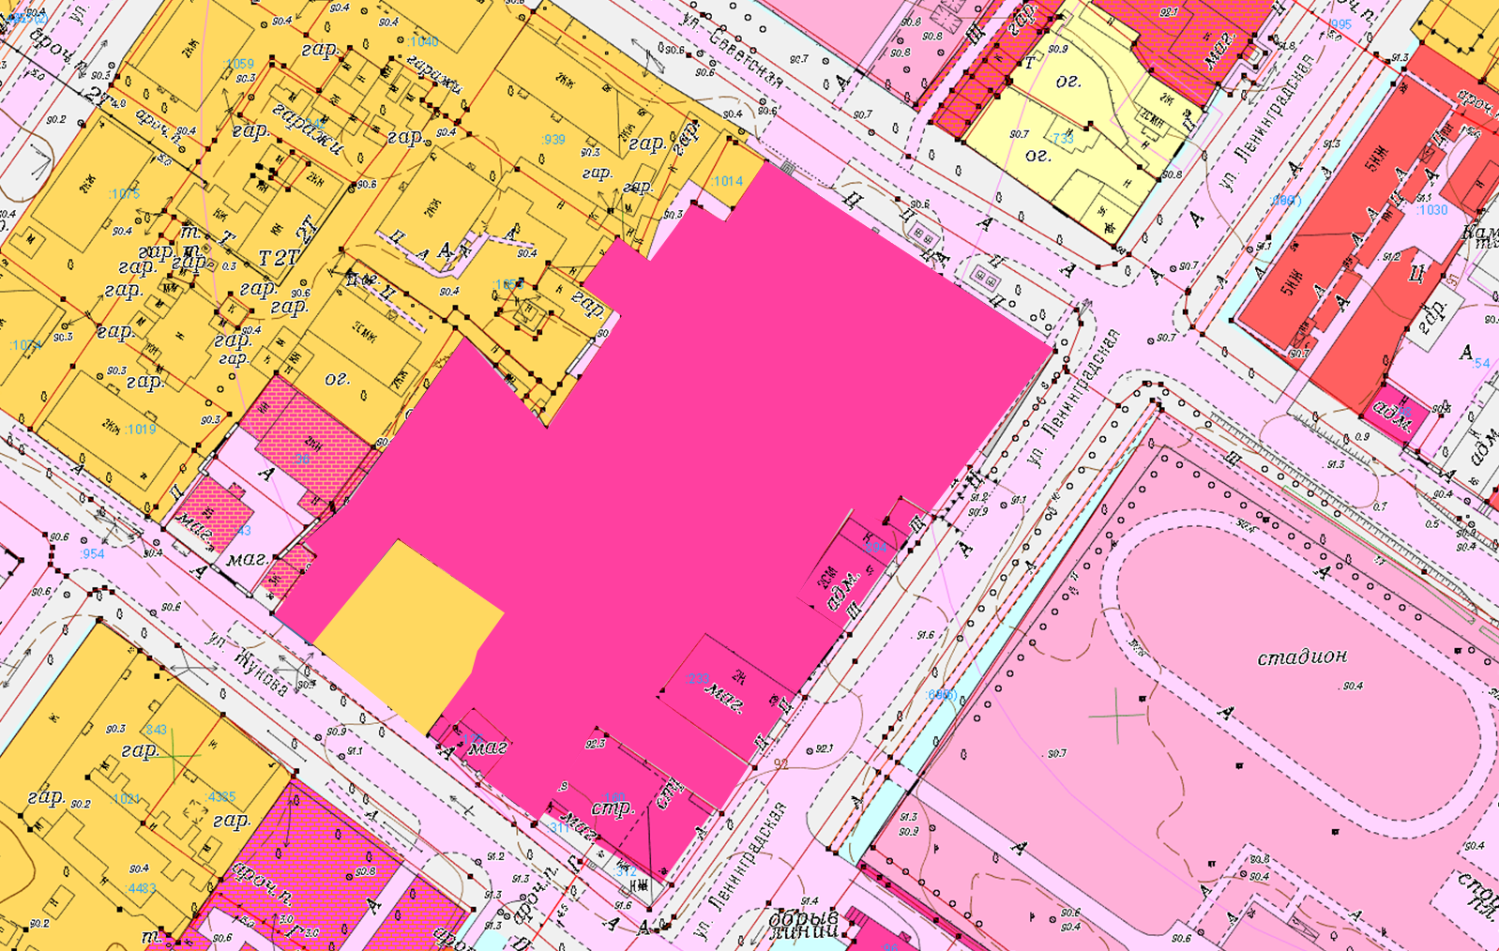

**ОД (К)**

Перезонировать территориальную зону П-4 (Производственная зона IV класса опасности) в территориальную зону ОД(К) (Общественно-деловая зона (комплексная) в границах квартала ограниченного улицами Жукова, Ленинградская, Советская, Гагарина.

Приложение № 1

к Решению Думы Камышловского городского округа

от _______________ №___________